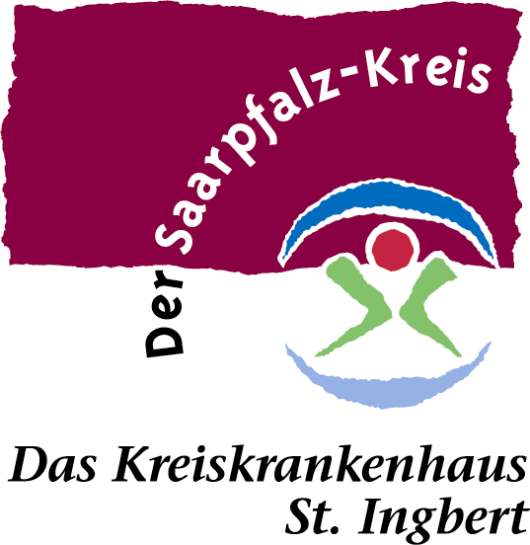
Pressemitteilung
Mitteilung Nr.: 20/2024

Kreiskrankenhaus St. Ingbert als TOP Klinik ausgezeichnet

St. Ingbert, 31.10.2024 – Die Fachabteilung für Orthopädie und Unfallchirurgie des Kreiskrankenhauses St. Ingbert zählt landesweit zu den zwei führenden Einrichtungen im Bereich der Hüftoperationen und gehört deutschlandweit zu den oberen 20 Prozent der Kliniken mit überdurchschnittlicher Behandlungsqualität. Dies geht aus der aktuellen Studie des Wissenschaftlichen Instituts der AOK hervor, die jährlich die Qualität medizinischer Einrichtungen untersucht.

Hoher Standard bei Behandlungsqualität
Die Studie bestätigt den hohen Standard der Behandlungsqualität am Kreiskrankenhaus St. Ingbert, insbesondere im Hinblick auf die geringe Komplikationsrate nach Hüftgelenksoperationen. Im Vergleich zu anderen Kliniken zeigt sich hier eine deutlich geringere Rate an postoperativen Komplikationen, wie etwa Entzündungen des Operationsgebiets.

Weiterer Baustein des Zukunftskonzepts
„Diese Anerkennung ist ein starkes Zeichen für die hohe Kompetenz unseres berufsgruppenübergreifenden Teams aus Ärzten, Pflegefachkräften und Therapeuten. Die Studie bestärkt uns darin, den eingeschlagenen Weg unseres Zukunftskonzeptes konsequent weiterzuverfolgen.“ freut sich Peter Zwirner, Geschäftsführer des Kreiskrankenhauses. „Unser Ziel ist es, als das saarländische Zentrum für Altersmedizin mit einer spezialisierten Orthopädischen Versorgung eine qualitativ hochwertige und an den Patientenbedarfen ausgerichtete Versorgung anzubieten“.

Höchstmögliche Bewertung
Die Ergebnisse der Qualitätsbewertung sind über den AOK-Krankenhausnavigator abrufbar. Dort wird das Abschneiden der Kliniken durch leicht verständliche Symbole dargestellt – den AOK Lebensbäumen. Das Kreiskrankenhaus St. Ingbert hat in der Kategorie Hüftoperationen die höchstmögliche Bewertung mit drei von 3 Lebensbäumen erreicht.
Diese Auszeichnung unterstreicht die Exzellenz der medizinischen Versorgung am Kreiskrankenhaus St. Ingbert und das Engagement des gesamten Teams für die Patientensicherheit und Behandlungsqualität.

Über das Kreiskrankenhaus St. Ingbert:
Das Kreiskrankenhaus St. Ingbert steht für eine patientenorientierte Gesundheitsversorgung, moderne Orthopädie und spezialisierte Altersmedizin sowie einem besonderem Fokus auf familiäre Betreuung. Als wichtiger regionaler Gesundheitsversorger arbeitet es kontinuierlich daran, das Angebot für die Patientinnen und Patienten weiterzuentwickeln und gleichzeitig ein attraktiver Arbeitgeber in der Region zu sein.

Kontakt:
Kreiskrankenhaus St. Ingbert GmbH
Peter Zwirner
Geschäftsführer
Klaus-Tussing-Straße 1
66386 St. Ingbert
Tel.: 06894/108-111
E-Mail: gf@kkh-geriatrie-igb.de

